PROGRAMA ESPECIAL DE REGULARIZAÇÃO TRIBUTÁRIA PERT

(MP 783/2017 convertida na Lei nº 13.496/2017)

PRESTAÇÃO DE INFORMAÇÕES NECESSÁRIAS À CONSOLIDAÇÃO DOS DÉBITOS NO PARCELAMENTO ESPECIAL – PERT – Demais Débitos - RFB

DEZEMBRO/2018

Sumário

Sumário 2
INTRODUÇÃO 3
DAS NOVIDADES 4
DO PRAZO E DA FORMA DE ACESSO 5
DO ACESSO 6
PESSOA JURÍDICA NA SITUAÇÃO CADASTRAL BAIXADA E CPF DIFERENTE DE REGULAR 7
PESSOA JURÍDICA INCORPORADA 8
DOS DÉBITOS ABRANGIDOS E NÃO ABRANGIDOS 9
PESQUISAS PRÉVIAS À CONSOLIDAÇÃO 10
DAS MODALIDADES 11
QUESTOES DIVERSAS 15
DOS PAGAMENTOS 19
DA DESISTÊNCIA DE PARCELAMENTOS ANTERIORES EM CURSO 20
DA DESISTÊNCIA DE IMPUGNAÇÃO E RECURSOS ADMINISTRATIVOS E AÇÕES JUDICIAIS 21
DA UTILIZAÇÃO DOS CRÉDITOS 22
DOS DEMAIS CRÉDITOS 23
ACESSO AO SERVIÇO PARCELAMENTO ESPECIAL 24
INFORMAÇÕES NECESSÁRIAS À CONSOLIDAÇÃO - COMUM A TODAS AS MODALIDADES 26
INFORMAÇÕES NECESSÁRIAS à CONSOLIDAÇÃO Do PARCELAMENTO DE DÍVIDAS NA MODALIDADE PeRT I 32
INFORMAÇÕES NECESSÁRIAS À CONSOLIDAÇÃO DO PARCELAMENTO DE DÍVIDAS NA MODALIDADE PERT II 36
INFORMAÇÕES NECESSÁRIAS À CONSOLIDAÇÃO DO PARCELAMENTO DE DÍVIDAS NA MODALIDADE PERT IIIa 39
INFORMAÇÕES NECESSÁRIAS À CONSOLIDAÇÃO DO PARCELAMENTO DE DÍVIDAS NA MODALIDADE PERT IIIb 42
INFORMAÇÕES NECESSÁRIAS À CONSOLIDAÇÃO DO PARCELAMENTO DE DÍVIDAS NA MODALIDADE PERT IIIc 46
INFORMAÇÕES NECESSÁRIAS à CONSOLIDAÇÃO Do PARCELAMENTO DE DÍVIDAS NA MODALIDADE PERT Iv 50
APURAÇÃO DE SALDO DEVEDOR DAS PRESTAÇÕES COM VENCIMENTO ATÉ O MÊS ANTERIOR AO DA PRESTAÇÃO DE INFORMAÇÕES PARA NEGOCIAÇÃO 54
DARF PARA PAGAMENTO DO SALDO DEVEDOR DA NEGOCIAÇÃO 55
CIÊNCIA DO DEFERIMENTO DA CONSOLIDAÇÃO 57
RESCISÃO DO PARCELAMENTO 58
LEGISLAÇÃO 59

INTRODUÇÃO

Este manual foi elaborado para ajudá-lo na prestação de informações à consolidação de débitos administrados pela Receita Federal do Brasil – RFB (demais débitos) no parcelamento do Programa Especial de Regularização Tributária – PERT, instituído pela Medida Provisória nº 7D:\Users\05604000477\AppData\Local\Temp\notes50B74A\_blank83D:\Users\05604000477\AppData\Local\Temp\notes50B74A\_blank/2017 convertida na Lei nº 13.496/2017 e regulamentada no âmbito da RFB pela IN/RFB nº 1D:\Users\05604000477\AppData\Local\Temp\notes50B74A\_blank711D:\Users\05604000477\AppData\Local\Temp\notes50B74A\_blankD:\Users\05604000477\AppData\Local\Temp\notes50B74A\_blank/2017 .
As orientações do presente manual se aplicam à prestação das informações para consolidação das pessoas física e jurídica, inclusive para aqueles contribuintes que fizerem a opção pela modalidade de pagamento á vista, com liquidação do saldo devedor em parcela única, em janeiro de 2018.
Se aplica inclusive também àqueles contribuintes intimados a regularizar as parcelas correntes.

Os dados das telas do presente manual são fictícios e utilizados somente para fins de exemplificação. Os valores, somatórios e complementos e uma tela para outra, ou modalidades diferentes não são complementares e nem seqüenciais.

EVITE DEIXAR PARA OS ÚLTIMOS DIAS DO PRAZO.

DAS NOVIDADES

Principais novidades:

Serão exibidos, para fins de inclusão no parcelamento Pert-Demais, somente débitos e processos em situação DEVEDORA. Qualquer débito/processo em situação diferente, que seja passível de inclusão no parcelamento, deverá ser tratado na unidade da RFB, ANTES da conclusão da prestação das informações.
Outra novidade importante é a recuperação, no momento da prestação, dos pagamentos efetuados em Darf no código 5190 (código de pagamento do Pert) e 5184 (código de pagamento do PRT) pelo contribuinte ATÉ a conclusão da prestação das informações . Lembrando também que esses pagamentos, a partir da conclusão da negociação do parcelamento, serão convertidos automaticamente para o código 1124 (Darf numerado), e após a consolidação, nenhum pagamento a título do parcelamento deverá ser feito no código 5190 e 5184. A parcela do saldo devedor gerada na consolidação do Pert e as demais parcelas geradas no código 1124, devem ser pagas utilizando o código de barras, seja digitando o número do código de barras ou usando a leitora ótica.

DO PRAZO E DA FORMA DE ACESSO

A prestação de informações para a consolidação dos débitos deverá ser realizada exclusivamente no sítio da RFB na Internet, no endereço http://rfb.gov.br, no período de 10 a 28 de dezembro, das 7 horas às 21 horas, horário de Brasília, nos dias úteis, conforme Instrução Normativa RFB, n°1855, de 07, de dezembro de 2018
O acesso deve ser feito pelo e-Cac > pagamentos e parcelamentos > parcelamentos especiais > parcelamento solicitar e acompanhar > prestar informações para consolidação.

DO ACESSO

- As pessoas jurídicas obrigadas ao uso de Certificado Digital deverão utilizar o Certificado Digital para acesso ao e-CAC. A pessoa física e a pessoa jurídica optante pelo Simples Nacional poderão utilizar Código de Acesso.

- A pessoa jurídica obrigada ao uso de Certificado Digital que não possuir Certificado Digital deverá outorgar Procuração e-CAC Presencial, com a opção de serviço “Parcelamento de débitos” ou “Todos os serviços existentes e os que vierem a ser disponibilizados no sistema de Procurações Eletrônicas do e-CAC (destinados ao tipo do Outorgante - PF ou PJ), para todos os fins, inclusive confissão de débitos, durante o período de validade da procuração”.

PESSOA JURÍDICA NA SITUAÇÃO CADASTRAL BAIXADA E CPF DIFERENTE DE REGULAR

Para as pessoas jurídicas nas situações “inapta”, “nula”, e baixada com motivos incorporação, fusão ou cisão total NÃO será possível prestar as informações à consolidação.
O sistema não permitirá prestação de informação para contribuinte Pessoa Física com CPF na situação de “cancelada por multiplicidade” e “nula”.
No caso de empresa baixada e titular falecido o tratamento foi manual, através de protocolo nas unidades de atendimento, pela PF responsável pelo CNPJ ou CPF.
Os pedidos de adesão ao PERT de órgão públicos da administração direta (inclusive os fundo), vinculados a Entes Públicos, como Estados e Municípios, deverão ser feitos de forma centralizada, necessitando apenas de um pedidos de adesão no CNPJ do Ente Federativo Responsável.
Obs: problemas de acesso ao aplicativo da consolidação do Pert, favor procurar a Unidade de atendimento para verificar como proceder.

PESSOA JURÍDICA INCORPORADA

Pessoa jurídica incorporada antes da opção pelo Pert: a consolidação será feita no CNPJ da incorporadora. O acesso ao e-CAC será pelo CNPJ da incorporadora. Na tela SELECIONAR DÉBITOS da incorporadora, serão listados os débitos da incorporada desde que a incorporadora também seja optante de pelo menos 1 (uma) modalidade.

Pessoa jurídica incorporada após a opção pelo Pert: a consolidação será feita no CNPJ da incorporada. O acesso ao e-CAC será pelo CNPJ da incorporadora. No serviço Parcelamento - Solicitar e acompanhar será aberta tela para a seleção do CNPJ da sucessora e sucedidas.

Cenários possíveis:

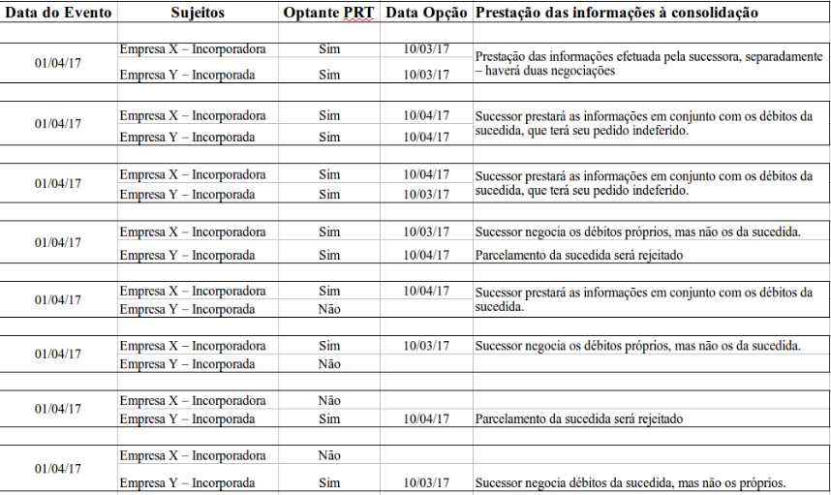

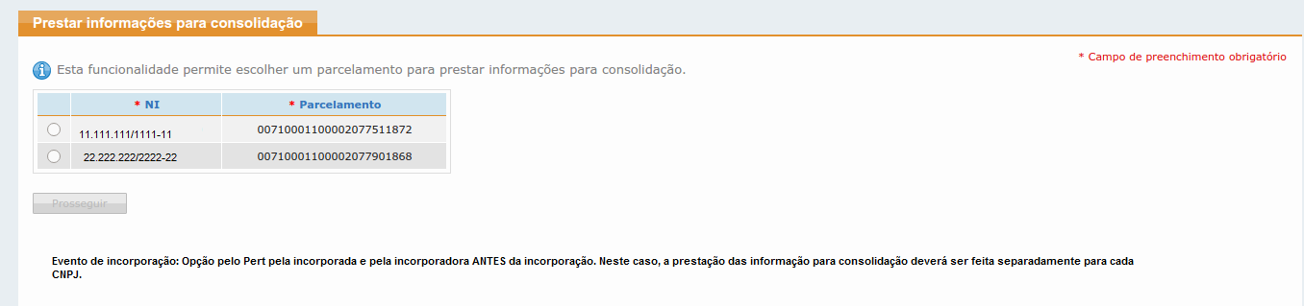

DOS DÉBITOS ABRANGIDOS E NÃO ABRANGIDOS

ABRANGIDOS:

- Poderão ser quitados, na forma do Pert, os débitos de natureza tributária ou não tributária, vencidos até 30.04.2017, de pessoas físicas e jurídicas, inclusive objeto de parcelamentos anteriores rescindidos. Estão abrangidos, também, os débitos que se encontravam em discussão administrativa ou judicial, indicados para compor o Pert, cuja desistência tenha ocorrido nos prazos previsto na legislação.
- Os débitos provenientes de lançamento de oficio efetuados após 30.04.2017 poderão ser incluídos no Pert desde que o requerimento tenha ocorrido no prazo de adesão e o tributo lançado tenha vencimento legal até 30.04.2017;
- os débitos previdenciários recolhidos por meio de Darf (ex. Débitos de CPRB, códigos 2985 e 2991) se enquadram na consolidação dos “demais débitos”
- Também poderão ser incluídos os débitos de CPMF e os débitos apurados no Simples Federal (Lei nº 9.317/96).
- Os débitos apurados no IRPF, referente ao exercício 2017, incluindo as quotas com vencimento até 30.11.2017, podem ser incluídos no Pert, considerando que o vencimento original do tributo é 30/04/2017.
- Os débitos apurados na forma do Regime Especial Tributário do Patrimônio de Afetação (RET), instituído pela Lei 10.931/2004 podem ser parcelados no Pert

NÃO ABRANGIDOS
Não poderão ser liquidados no Pert:
1) Débitos apurados no Simples Nacional, de que trata a Lei Complementar nº 123/2006;
2) Débitos apurados no Simples Doméstico, de que trata a Lei Complementar nº 150/2015;
3) Tributos devidos por pessoa jurídica com falência decretada ou por pessoa física com insolvência civil decretada.

PESQUISAS PRÉVIAS À CONSOLIDAÇÃO

Para verificar os débitos/processos passíveis de inclusão na consolidação emita o relatório de Situação Fiscal no e-Cac > Certidões e Situação Fiscal > consulta pendências - situação fiscal. Havendo divergências, procure a unidade da RFB de sua jurisdição antes do término do prazo da prestação de informações da consolidação, munido dos documentos comprobatórios para sanar a divergência.

NÃO conclua a prestação das informações sem a correção das divergências. DAS MODALIDADES

Segue abaixo breve resumo das modalidades que poderão ser consolidadas e critérios a serem atendidos. Questões específicas deverão ser verificadas na legislação que rege o parcelamento.

Após a seleção dos débitos que serão consolidados, o sistema apresenta todas as modalidades disponíveis ao contribuinte.

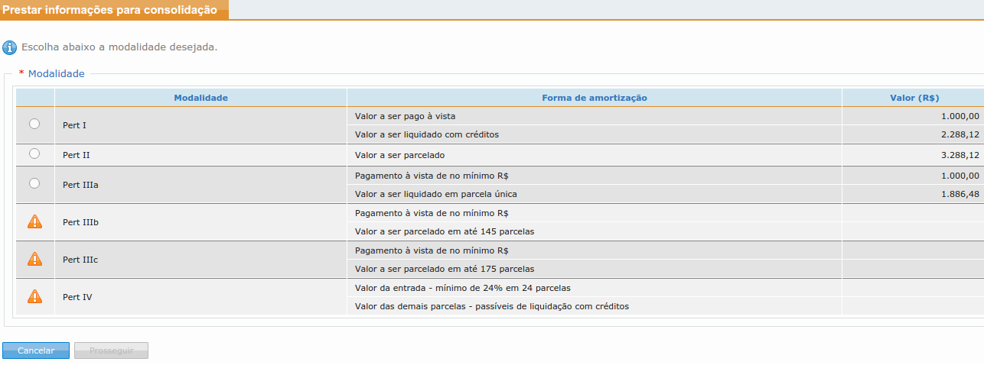

O ícone (Triângulo laranja com !) aparece quando a dívida não atinge o valor mínimo para parcelamento na modalidade em questão ou quando existe uma modalidade mais benéfica (reduções maiores de multas e juros) ao contribuinte, conforme o saldo da dívida a ser parcelada.

Será possível consolidar uma das seguintes modalidades, independentemente da opção feita no momento da adesão:

PERT I

Pagamento à vista e em espécie de, no mínimo, 20% do valor da dívida consolidada, sem redução, em 5 (cinco) parcelas, vencíveis de agosto a dezembro de 2017, e liquidação do restante com utilização de créditos de prejuízo fiscal decorrentes da atividade geral ou da atividade rural e de base de cálculo negativa da CSLL ou com outros créditos próprios relativos aos tributos administrados pela RFB.

O saldo remanescente após amortização com créditos, se existente, poderá ser parcelado em até 60 prestações adicionais, vencíveis a partir do mês seguinte ao do pagamento à vista, no valor mínimo correspondente a 1/60 (um sessenta avos) do referido saldo. Nesta modalidade a informação de crédito é obrigatória; se não houver crédito, outra modalidade deverá ser escolhida.

Nessa modalidade não há aplicação de reduções dos acréscimos legais.

PERT II

Pagamento da dívida consolidada em até 120 parcelas mensais e sucessivas, calculadas de modo a observar os seguintes percentuais mínimos, aplicados sobre o valor da dívida consolidada:

a) da 1ª à 12ª parcela: 0,4% (quatro décimos por cento);
b) da 13ª à 24ª parcela: 0,5% (cinco décimos por cento);
c) da 25ª à 36ª parcela: 0,6% (seis décimos por cento);
d) da 37ª em diante: percentual correspondente ao saldo remanescente, em até 84 parcelas mensais e sucessivas.
Nessa modalidade não há aplicação de reduções dos acréscimos legais.

PERT IIIa

– Dívida total, sem redução, igual ou inferior a R$ 15.000.000,00 (quinze milhões de reais):
- entrada: à vista e em espécie de, no mínimo, 5% (cinco por cento) do valor da dívida consolidada, sem redução, que deverá ser pago em 5 (cinco) parcelas mensais e sucessivas, vencíveis de agosto a dezembro de 2017;
- saldo: após a aplicação da redução de 90% dos juros de mora e de 70% das multas de mora, de ofício ou isoladas, o saldo deverá ser liquidado integralmente em janeiro de 2018, em parcela única, com possibilidade de utilização de crédito de prejuízo fiscal decorrente da atividade geral ou da atividade rural e de base de cálculo negativa da CSLL ou com outros créditos próprios relativos aos tributos administrados pela RFB

Dívida total, sem redução, superior a R$ 15.000.000,00 (quinze milhões de reais):
- entrada: à vista e em espécie de, no mínimo, 20% (vinte por cento) do valor da dívida consolidada, sem redução, em 5 (cinco) parcelas mensais e sucessivas, vencíveis de agosto a dezembro de 2017.
- saldo: Liquidado integralmente em janeiro de 2018, em parcela única, com redução de 90% dos juros de mora e 70% das multas de mora, de ofício ou isoladas.
- Para dívida superior a 15 milhões não haverá possibilidade de utilização de créditos.

PERT IIIb

- Dívida total, sem redução, igual ou inferior a R$ 15.000.000,00 (quinze milhões de reais):
- entrada: à vista e em espécie de, no mínimo, 5% (cinco por cento) do valor da dívida consolidada, sem redução, que deverá ser pago em 5 (cinco) parcelas mensais e sucessivas, vencíveis de agosto a dezembro de 2017;
- saldo: após a aplicação da redução de 80% dos juros de mora e de 50% das multas de mora, de oficio ou isoladas, o saldo poderá ser parcelado em até 145 parcelas mensais e sucessivas, com possibilidade de utilização de credito de prejuízo fiscal decorrente de atividade geral ou atividade rural e de base de cálculo negativa da CSLL ou com outros créditos relativos aos tributos administrados pela RFB.

Dívida total, sem redução, superior a R$ 15.000.000,00 (quinze milhões de reais):
- entrada: à vista e em espécie de, no mínimo, 20% (vinte por cento) do valor da dívida consolidada, sem redução, em 5 (cinco) parcelas mensais e sucessivas, vencíveis de agosto a dezembro de 2017;
- saldo: após a aplicação da redução de 80% dos juros de mora e de 50% das multas de mora, de ofício ou isoladas, o saldo poderá ser parcelado em até 145 parcelas mensais e sucessivas.
- Para dívida superior a 15 milhões não haverá possibilidade de utilização de créditos.

PERT IIIc

- Dívida total, sem redução, igual ou inferior a R$ 15.000.000,00 (quinze milhões de reais):
- entrada: à vista e em espécie de, no mínimo, 5% (cinco por cento) do valor da dívida consolidada, sem redução, que deverá ser pago em 5 (cinco) parcelas mensais e sucessivas, vencíveis de agosto a dezembro de 2017;
- saldo: após a aplicação da redução de 50% dos juros de mora e de 25% das multas de mora, de oficio ou isoladas, o saldo poderá ser parcelado em até 175 parcelas mensais e sucessivas, sendo cada parcela calculada com base no valor correspondente a 1% da receita bruta da pessoa jurídica, referente ao mês imediatamente anterior ao do pagamento, não podendo ser inferior a 1/175 do total da divida consolidada, com possibilidade de utilização de crédito de prejuízo fiscal decorrente da atividade geral ou da atividade rural e de base de cálculo negativa da CSLL ou com outros créditos próprios relativos aos tributos administrados pela RFB

Dívida total, sem redução, superior a R$ 15.000.000,00 (quinze milhões de reais):
- entrada: à vista e em espécie de, no mínimo, 20% (vinte por cento) do valor da dívida consolidada, sem redução, em 5 (cinco) parcelas mensais e sucessivas, vencíveis de agosto a dezembro de 2017;
- saldo: após a aplicação da redução de 50% dos juros de mora e de 25% das multas de mora, de oficio ou isoladas, o saldo poderá ser parcelado em até 175 parcelas mensais e sucessivas, sendo cada parcela calculada com base no valor correspondente a 1% da receita bruta da pessoa jurídica, referente ao mês imediatamente anterior ao do pagamento, não podendo ser inferior a 1/175 do total da divida
- Para dívida superior a 15 milhões não haverá possibilidade de utilização de créditos.

PERT IV

Modalidade com entrada de no mínimo 24% dívida consolidada, em 24 prestações mensais e sucessivas e liquidação do restante com a utilização de crédito de prejuízo fiscal decorrentes da atividade geral ou da atividade rural e de base de cálculo negativa da CSLL ou com outros créditos próprios relativos aos tributos administrados pela RFB (76% restantes da dívida)
Não sendo suficiente o crédito para a liquidação do saldo, as parcelas serão recalculadas a partir mês da opção. A informação de crédito é obrigatória. Se não houver crédito outra modalidade deverá ser escolhida.

Nessa modalidade não há aplicação de reduções dos acréscimos legais.

QUESTOES DIVERSAS

1) Podem ser utilizados no Pert os seguintes créditos:
- decorrentes de prejuízos fiscais e de base de cálculo negativa da CSLL, apurados até 31/12/2015 e declarados até 29/07/2016, próprios ou do responsável tributário ou corresponsável pelo respectivo débito, bem como de empresas controladora e controlada, de forma direta ou indireta, ou de empresas que sejam controladas direta ou indiretamente por uma mesma empresa, em 31/12/2015, domiciliadas no Brasil, desde que se mantenham nessa condição até a data da opção pela liquidação; e demais créditos próprios relativos a tributo administrado pela RFB, desde que se refiram a período de apuração anterior à adesão ao Pert e pleiteados em pedido eletrônico, por meio do programa PER/DCOMP, transmitido em data anterior ao prazo final de consolidação ou de pagamento à vista com a utilização dos correspondentes créditos, conforme o caso.
2) Nenhuma parcela poderá ser inferior a R$200,00 para pessoa física ou R$1.000,00 para pessoa jurídica.

3) Nas modalidades com redução de multas e juros, caso haja pagamento da entrada acima de 5% ou 20%, conforme o caso, o sistema apenas utiliza o valor mínimo (5%, 20% ou a parcela mínima) para cálculo do pedágio sem redução. Sobre o restante da dívida, se acima do valor mínimo, aplicam-se os benefícios do parcelamento.

4) Quanto às multas lançadas de ofício:

O contribuinte terá benefício de redução de 40% ou 20% da multa de ofício, conforme art. 6º da Lei 8.218/1991, com redação dada pela Lei 11.941/2009, somente para o cálculo da entrada do parcelamento (5% ou 20%), sendo que o saldo remanescente a ser pago a partir de janeiro terá apenas a redução do Pert. Cabe alertar que para obter esse benefício, o contribuinte deve ter feito a adesão e pago a 1ª parcela até a data do vencimento da multa. Abaixo exemplo de saldo consolidado com aplicação da redução (modalidade Pert IIIc).
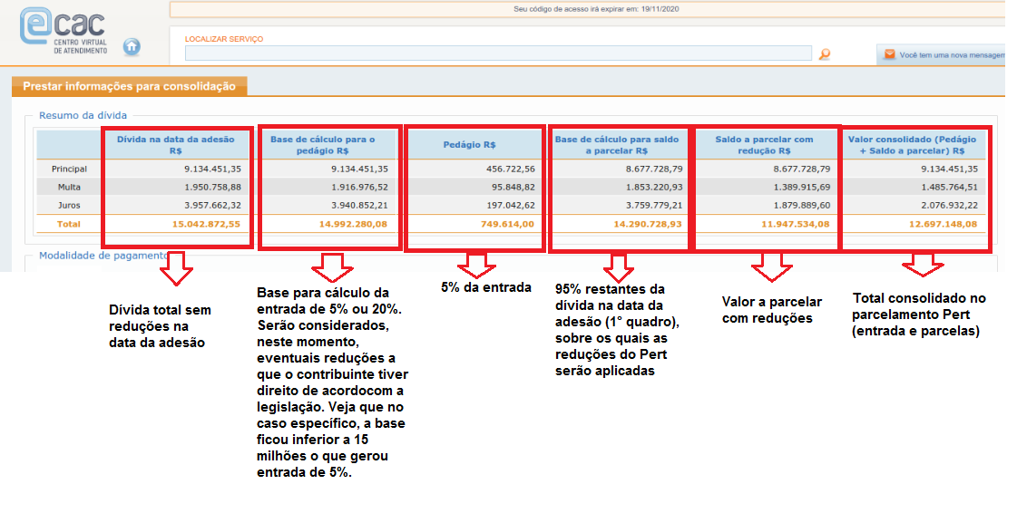

As multas de ofício, mesmo com vencimento posterior a 30/04/2017, mas que constituídas conjuntamente com os débitos de impostos ou de contribuições com vencimento legal até 30/04/2017, serão passíveis de inclusão na consolidação do Pert.
5) Das multas Isoladas:
Poderão ser incluídas no Pert, as multas isoladas lançadas em decorrência de procedimento de ofício, com fatos geradores (períodos de apuração) até 30/04/2017, cuja base de lançamento sejam informações prestadas em declarações com prazo de entrega até 29/04/2017, apresentadas antes do início do prazo para a prestação de informações para a consolidação do Pert. Multas isoladas são aquelas decorrentes do descumprimento de obrigação acessória ou as demais não vinculadas ao principal do tributo. Exemplo: Multa por atraso na entrega de DCTF (código 1345), Multa por atraso na entrega de GFIP (código 1107)

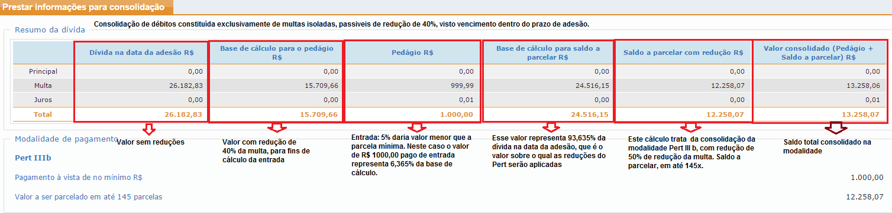

doS PAGAMENTOS

Antes de concluir a confirmação da consolidação, é importante confirmar os recolhimentos efetuados nos códigos 5184 (PRT) e 5190 (Pert) até a prestação de informações à consolidação no e-CAC > pagamentos e parcelamentos > consulta comprovante de pagamento – Darf, Das, Dae e DJE , pois serão utilizados no cálculo de eventual saldo devedor da negociação.
Se o Darf foi recolhido com algum erro, antes da consolidação, efetuar sua retificação.
Caso não conste algum Darf efetivamente pago no e-CAC, antes de confirmar a consolidação, procure a unidade da RFB de seu domicílio tributário para verificar o motivo.

DOS CÓDIGOS DE RECEITA
O código de recolhimento até o momento da consolidação é 5190. Porém, o sistema da consolidação do Pert recuperará também os Darf's recolhidos no código 5184 (PRT), para os contribuintes que desistiram do parcelamento PRT para adesão ao Pert.
A partir da prestação das informações da consolidação não deverá mais ser pago Darf no código 5190, salvo em caso de revisão do parcelamento.
O Darf a ser recolhido, inclusive o do saldo devedor devido na consolidação, DEVE ser o gerado pelo sistema, código 1124, com código de barras. Lembrar que no mês da consolidação, além do Darf do saldo devedor, deve ser paga a prestação do mês.

DA DESISTÊNCIA DE PARCELAMENTOS ANTERIORES EM CURSO

Os parcelamentos em que houve a formalização da desistência no sítio da RFB na internet no prazo disposto na IN RFB nº 1711/2017 foram rescindidos e o saldo remanescente, se passível de consolidação, deverá ser recuperado na prestação de informações da consolidação.
Obs: A desistência de parcelamentos anteriores ativos para fins de adesão ao Pert poderá implicar perda de todas as eventuais reduções aplicadas sobre os valores já pagos, conforme previsto em legislação específica de cada programa de parcelamento.

DA DESISTÊNCIA DE IMPUGNAÇÃO E RECURSOS ADMINISTRATIVOS E AÇÕES JUDICIAIS

A apresentação da desistência de impugnação ou de recursos administrativos e da renúncia às alegações de direitos encerrou no último dia útil de novembro de 2017, na forma efetuada na forma do Anexo Único, da IN 1711/2017. A comprovação do pedido de desistência de ações judiciais e da renúncia às alegações de direito também tinha prazo até o último dia útil de novembro de 2017 para apresentação na unidade da RFB do domicílio fiscal do sujeito passivo.

DA UTILIZAÇÃO DOS CRÉDITOS
PARCELAMENTO E DO PAGAMENTO À VISTA COM UTILIZAÇÃO DE CRÉDITOS
1) Créditos decorrentes de Prejuízo Fiscal e Base de Cálculo Negativa da CSLL:
Na liquidação dos débitos na forma do PERT, poderão ser utilizados créditos de prejuízos fiscais decorrentes da atividade geral ou da atividade rural e de base de cálculo negativa da CSLL, apurados até 31.12.2015 e declarados até 29.07.2016, próprios ou do responsável tributário ou corresponsável pelo débito, e de empresas controladora e controlada, de forma direta ou indireta, ou de empresas que sejam controladas direta ou indiretamente por uma mesma empresa em 31.12.2015, domiciliadas no País, desde que se mantenham nesta condição até a data da opção pela quitação.
Inclui-se também como controlada a sociedade na qual a participação da controladora seja igual ou inferior a 50%, desde que existente acordo de acionistas que assegure de modo permanente a preponderância individual ou comum nas deliberações sociais e o poder individual ou comum de eleger a maioria dos administradores.
Os créditos próprios deverão ser utilizados primeiramente.
O valor do crédito decorrente de prejuízo fiscal e de base de cálculo negativa da CSLL será determinado por meio da aplicação das seguintes alíquotas:
1) 25% sobre o montante do prejuízo fiscal;
2) 20% sobre a base de cálculo negativa da CSLL, no caso de pessoas jurídicas de seguros privados, das pessoas jurídicas de capitalização, bancos de qualquer espécie, distribuidoras de valores mobiliários, corretoras de câmbio e valores mobiliários, sociedades de crédito, financiamento e investimento, sociedades de crédito imobiliário, administradoras de cartões de crédito, sociedades de arrendamento mercantil e associações de poupança e empréstimo;
3) 17% sobre a base de cálculo negativa da CSLL, no caso de cooperativas de crédito;
4) 9% sobre a base de cálculo negativa da CSLL, no caso das demais pessoas jurídicas.
No caso de indeferimento dos créditos, no todo ou em parte, será concedido o prazo de 30 dias para que o contribuinte efetue o pagamento em espécie dos débitos amortizados indevidamente com os créditos não reconhecidos.
A quitação, com créditos de prejuízo fiscal e base de cálculo negativa da CSLL, extingue o débito sob condição resolutória de sua ulterior homologação.
Os créditos indicados para quitação na forma do Pert deverão quitar primeiro os débitos não garantidos pelos depósitos judiciais que serão convertidos em renda da União.

DOS DEMAIS CRÉDITOS

Demais Créditos próprios relativos a tributos administrados pela RFB:
Somente poderão ser utilizados créditos pleiteados em Pedido Eletrônico de Restituição ou Ressarcimento, por meio do Programa PER/DCOMP, transmitido ATÉ 09 de dezembro de 2018.
OBS.: A pessoa jurídica que utilizar os créditos para a liquidação deverá manter, durante todo o período de vigência do parcelamento, os livros e os documentos exigidos pela legislação fiscal, inclusive comprobatórios do montante do prejuízo fiscal e da base de cálculo negativa da CSLL, promovendo, nesse caso, a baixa dos valores nos respectivos livros fiscais.

ACESSO AO SERVIÇO PARCELAMENTO ESPECIAL

ACESSO:

Sítio da RFB | http://idg.receita.fazenda.gov.br/ | 1) clicar no ícone “Serviços para o cidadão e para a empresa” Portal e-Cac - Acessar;  2) acessar o e-CAC com Certificado Digital ou Código de Acesso;  3) Selecionar a aba “Pagamentos e Parcelamentos”  4) em “Parcelamentos Especiais” clicar em “Parcelamentos - Solicitar e acompanhar”  5) Em seguida, clicar em “Prestar informações para a consolidação”.

INFORMAÇÕES NECESSÁRIAS À CONSOLIDAÇÃO - COMUM A TODAS AS MODALIDADES

ACESSO: e-CAC, Pagamentos e Parcelamentos, serviço Parcelamentos Especiais – Parcelamento – Solicitar e acompanhar em Prestar informações para consolidação.

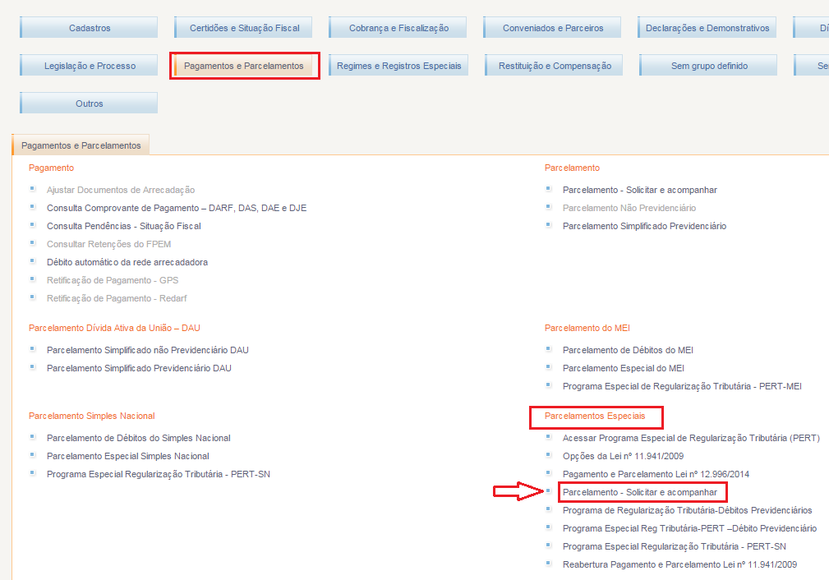
Prestar informações para consolidação
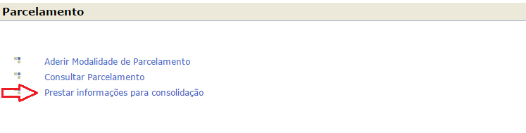

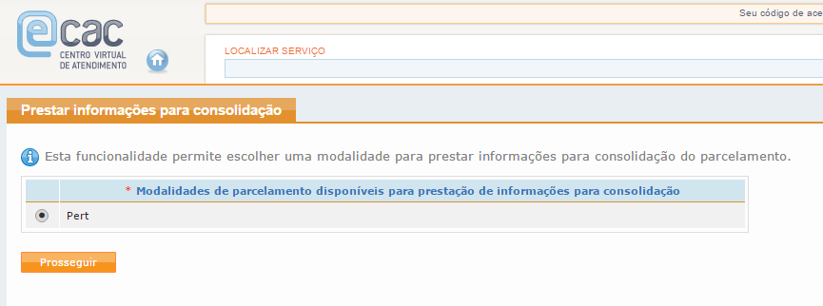

Tela dos débitos:

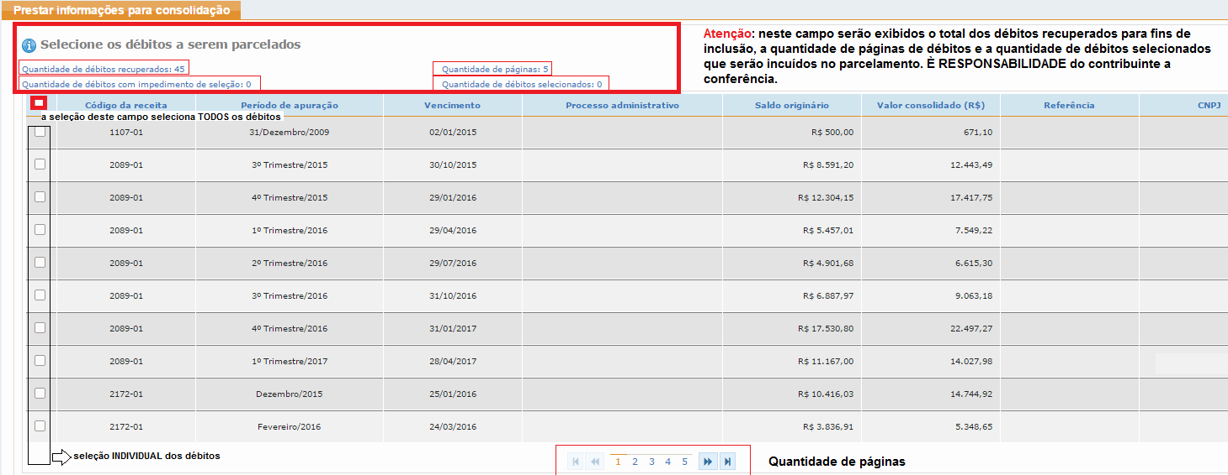

Telas das Modalidades:

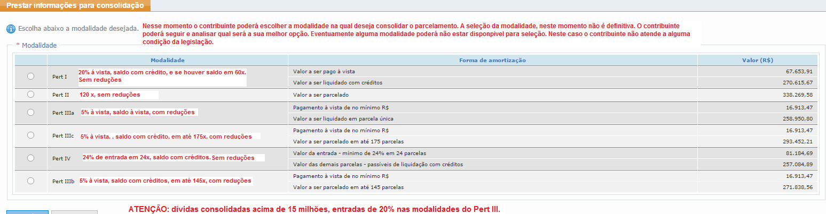

INFORMAÇÕES NECESSÁRIAS à CONSOLIDAÇÃO Do PARCELAMENTO DE DÍVIDAS NA MODALIDADE PeRT I

PERT I

Pagamento à vista e em espécie de, no mínimo, 20% do valor da dívida consolidada, sem redução, em 5 (cinco) parcelas, vencíveis de agosto a dezembro de 2017, e liquidação do restante com utilização de créditos de prejuízo fiscal decorrentes da atividade geral ou da atividade rural e de base de cálculo negativa da CSLL ou com outros créditos próprios relativos aos tributos administrados pela RFB.

O saldo remanescente após amortização com créditos, se existente, poderá ser parcelado em até 60 prestações adicionais, vencíveis a partir do mês seguinte ao do pagamento à vista, no valor mínimo correspondente a 1/60 (um sessenta avos) do referido saldo. Nesta modalidade a informação de crédito é obrigatória; se não houver crédito, outra modalidade deverá ser escolhida.

Nessa modalidade não há aplicação de reduções dos acréscimos legais.

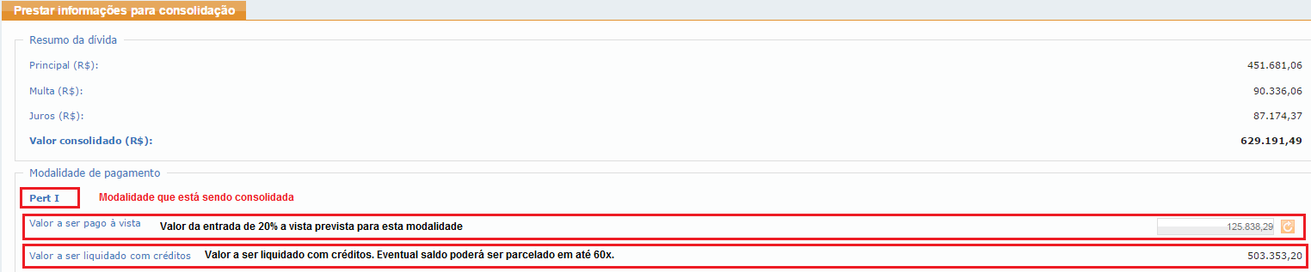

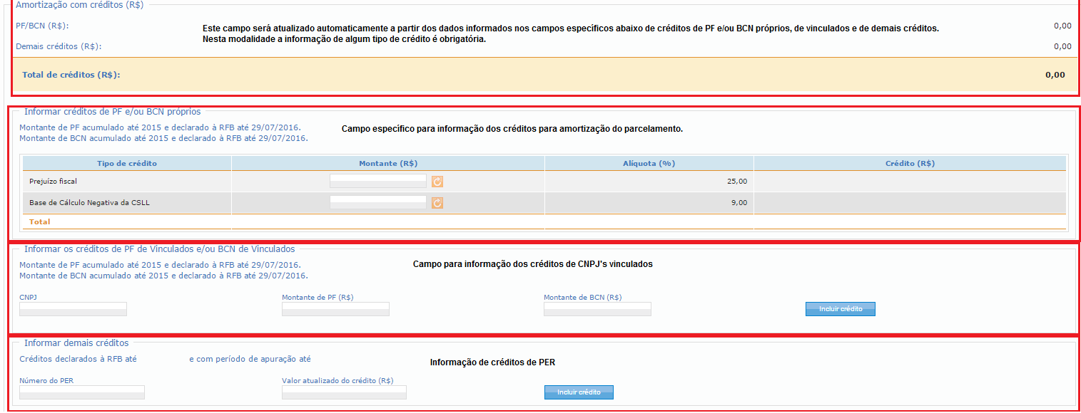

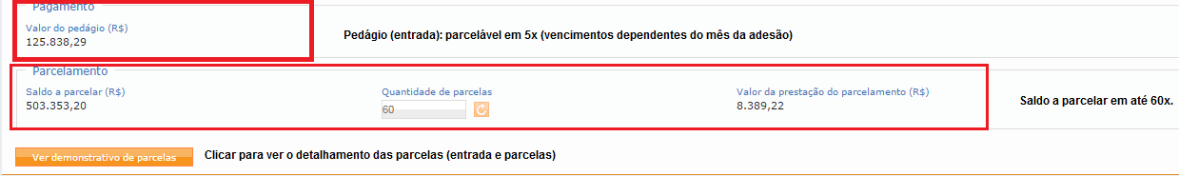
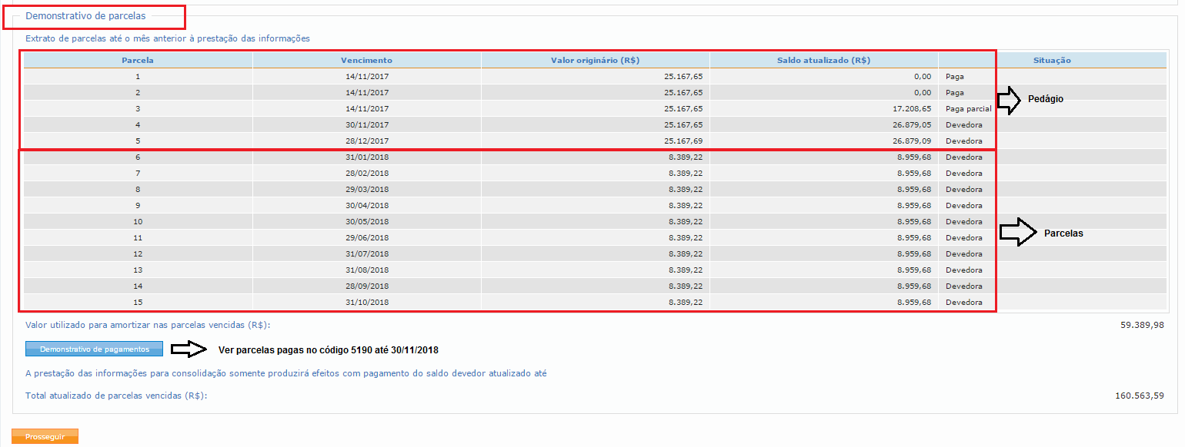
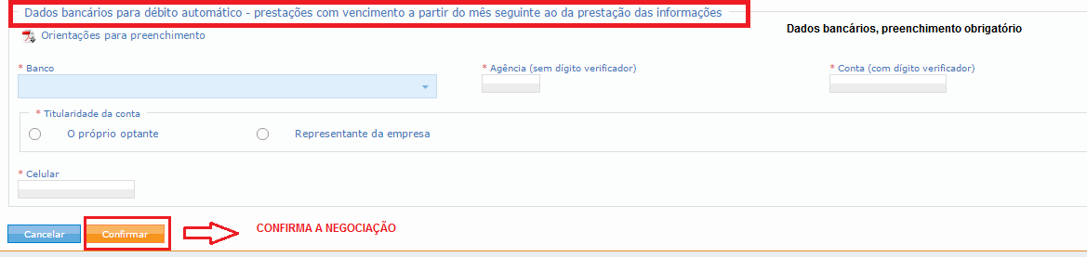

INFORMAÇÕES NECESSÁRIAS À CONSOLIDAÇÃO DO PARCELAMENTO DE DÍVIDAS NA MODALIDADE PERT II

PERT II

Pagamento da dívida consolidada em até 120 parcelas mensais e sucessivas, calculadas de modo a observar os seguintes percentuais mínimos, aplicados sobre o valor da dívida consolidada:

a) da 1ª à 12ª parcela: 0,4% (quatro décimos por cento);
b) da 13ª à 24ª parcela: 0,5% (cinco décimos por cento);
c) da 25ª à 36ª parcela: 0,6% (seis décimos por cento);
d) da 37ª em diante: percentual correspondente ao saldo remanescente, em até 84 parcelas mensais e sucessivas.
Nessa modalidade não há aplicação de reduções dos acréscimos legais.

Sequencia de telas
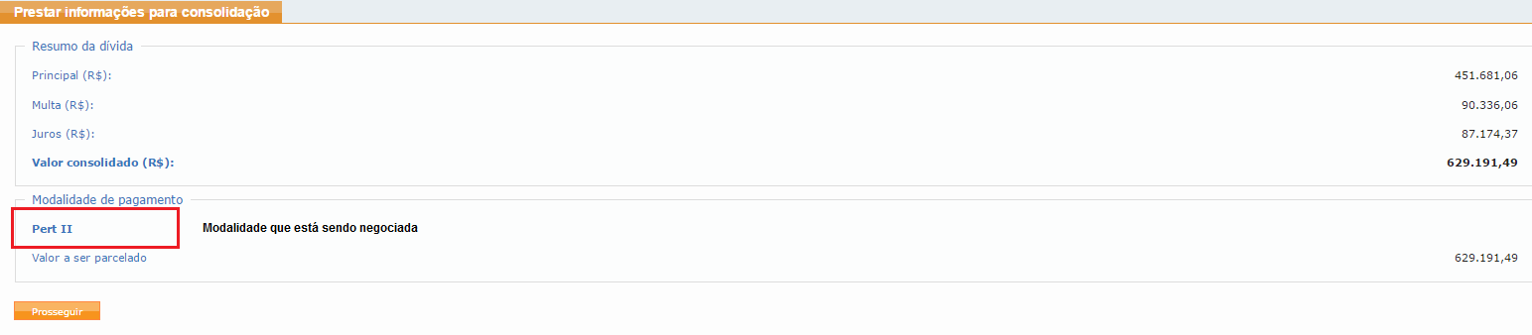
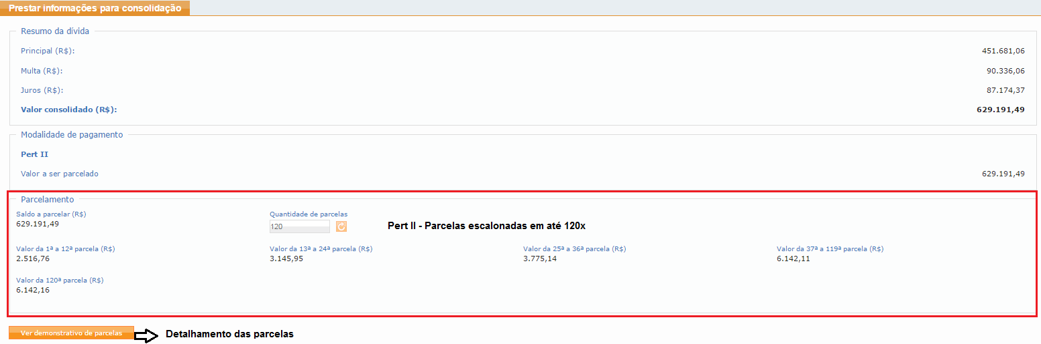
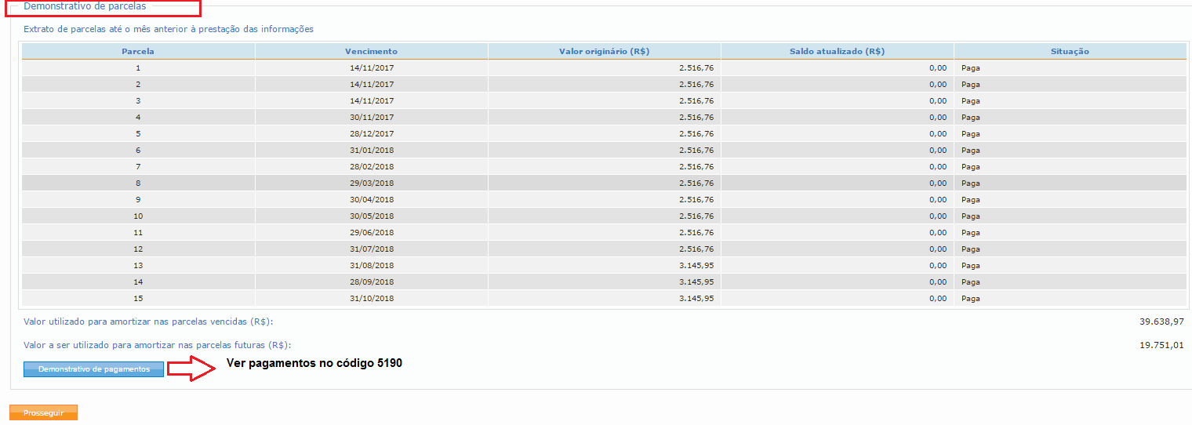
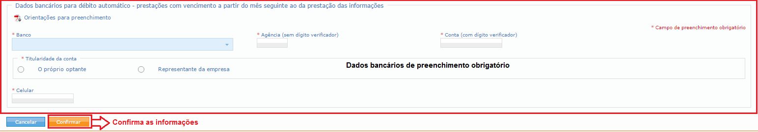

INFORMAÇÕES NECESSÁRIAS À CONSOLIDAÇÃO DO PARCELAMENTO DE DÍVIDAS NA MODALIDADE PERT IIIa

PERT IIIa

– Dívida total, sem redução, igual ou inferior a R$ 15.000.000,00 (quinze milhões de reais):
- entrada: à vista e em espécie de, no mínimo, 5% (cinco por cento) do valor da dívida consolidada, sem redução, que deverá ser pago em 5 (cinco) parcelas mensais e sucessivas, vencíveis de agosto a dezembro de 2017;
- saldo: após a aplicação da redução de 90% dos juros de mora e de 70% das multas de mora, de ofício ou isoladas, o saldo deverá ser liquidado integralmente em janeiro de 2018, em parcela única, com possibilidade de utilização de crédito de prejuízo fiscal decorrente da atividade geral ou da atividade rural e de base de cálculo negativa da CSLL ou com outros créditos próprios relativos aos tributos administrados pela RFB

Dívida total, sem redução, superior a R$ 15.000.000,00 (quinze milhões de reais):
- entrada: à vista e em espécie de, no mínimo, 20% (vinte por cento) do valor da dívida consolidada, sem redução, em 5 (cinco) parcelas mensais e sucessivas, vencíveis de agosto a dezembro de 2017.
- saldo: Liquidado integralmente em janeiro de 2018, em parcela única, com redução de 90% dos juros de mora e 70% das multas de mora, de ofício ou isoladas.
- Para dívida superior a 15 milhões não haverá possibilidade de utilização de créditos.

Seqüência de telas
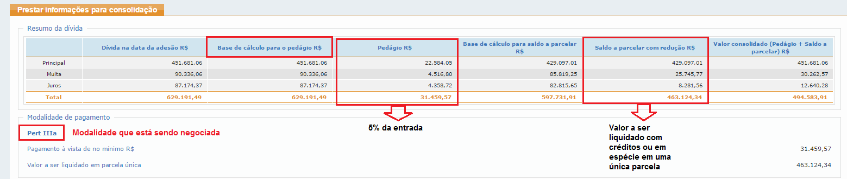
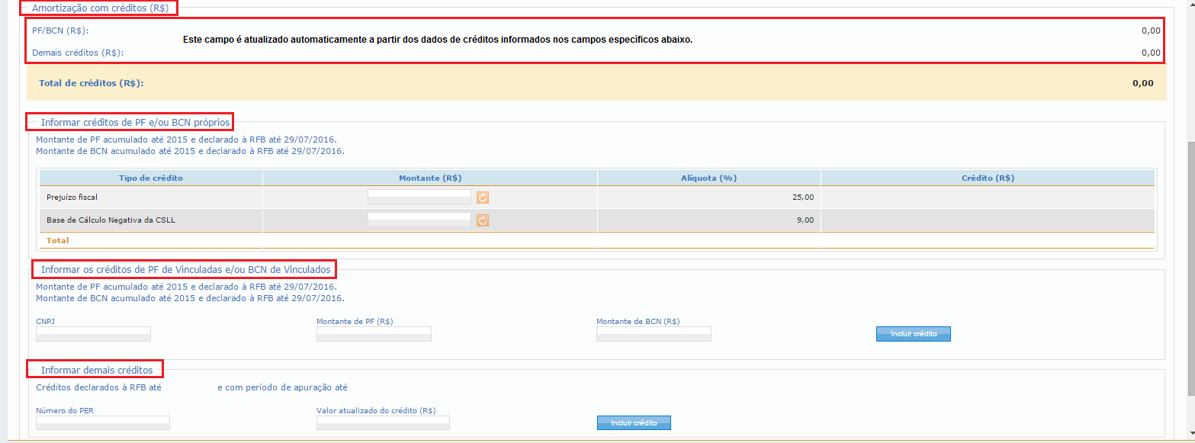
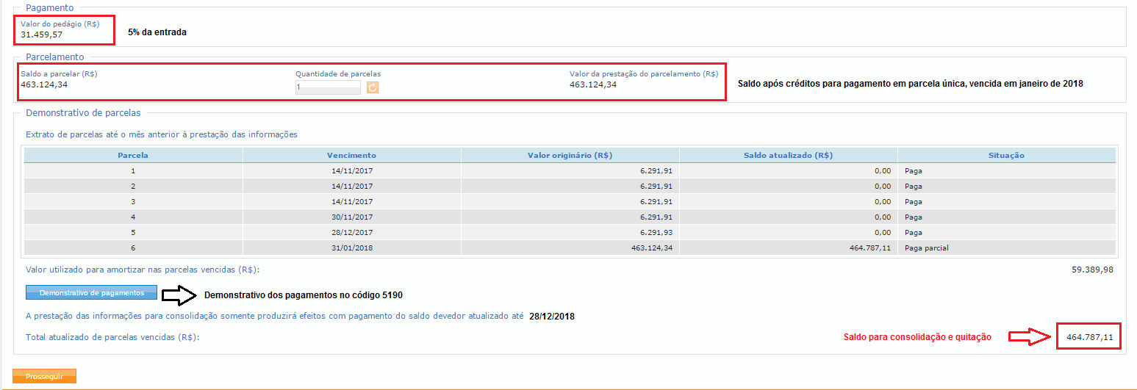

INFORMAÇÕES NECESSÁRIAS À CONSOLIDAÇÃO DO PARCELAMENTO DE DÍVIDAS NA MODALIDADE PERT IIIb

PERT IIIb

- Dívida total, sem redução, igual ou inferior a R$ 15.000.000,00 (quinze milhões de reais):
- entrada: à vista e em espécie de, no mínimo, 5% (cinco por cento) do valor da dívida consolidada, sem redução, que deverá ser pago em 5 (cinco) parcelas mensais e sucessivas, vencíveis de agosto a dezembro de 2017;
- saldo: após a aplicação da redução de 80% dos juros de mora e de 50% das multas de mora, de oficio ou isoladas, o saldo poderá ser parcelado em até 145 parcelas mensais e sucessivas, com possibilidade de utilização de credito de prejuízo fiscal decorrente de atividade geral ou atividade rural e de base de cálculo negativa da CSLL ou com outros créditos relativos aos tributos administrados pela RFB.

Dívida total, sem redução, superior a R$ 15.000.000,00 (quinze milhões de reais):
- entrada: à vista e em espécie de, no mínimo, 20% (vinte por cento) do valor da dívida consolidada, sem redução, em 5 (cinco) parcelas mensais e sucessivas, vencíveis de agosto a dezembro de 2017;
- saldo: após a aplicação da redução de 80% dos juros de mora e de 50% das multas de mora, de ofício ou isoladas, o saldo poderá ser parcelado em até 145 parcelas mensais e sucessivas.
- Para dívida superior a 15 milhões não haverá possibilidade de utilização de créditos.

Seqüência de telas
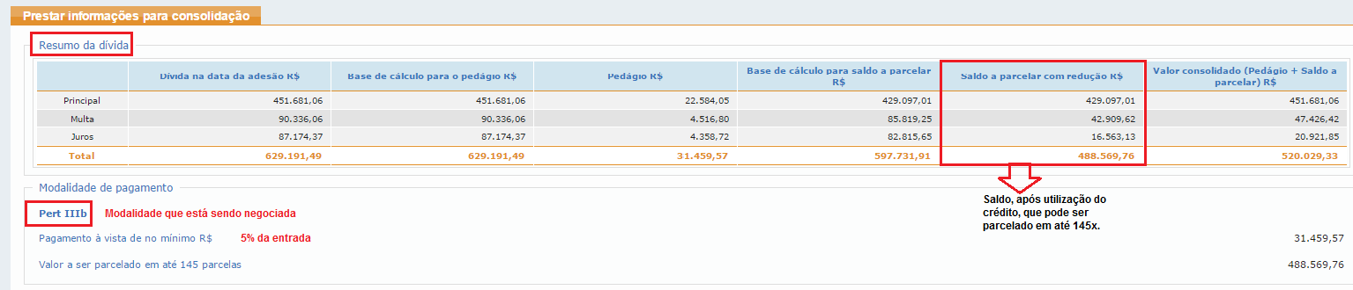

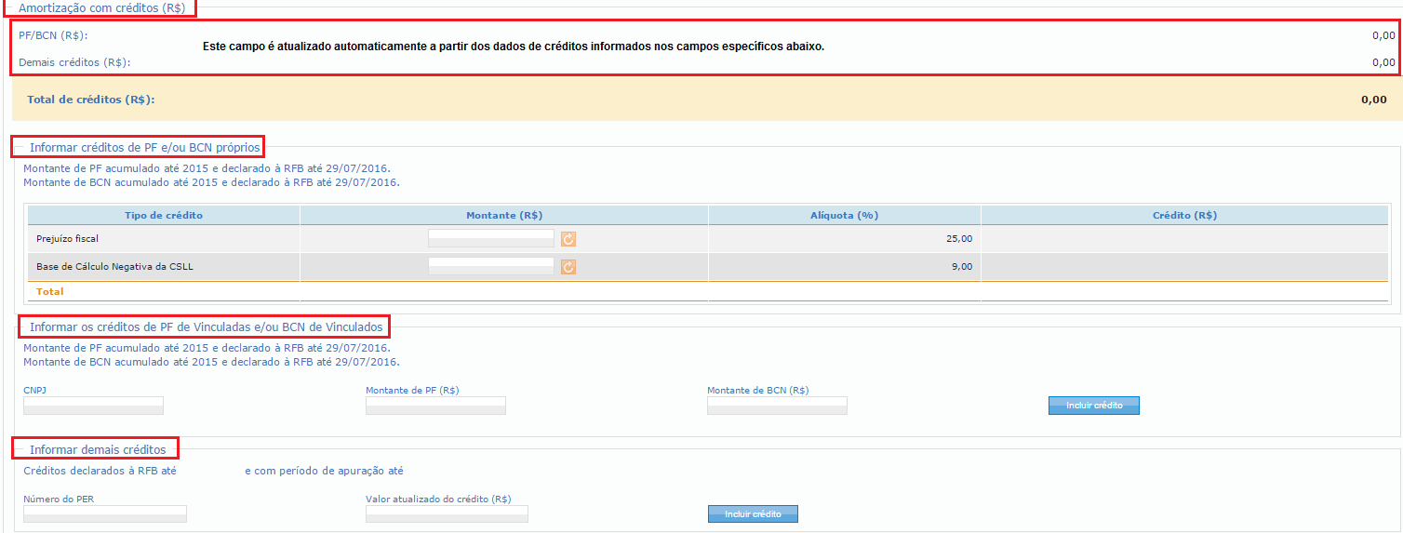
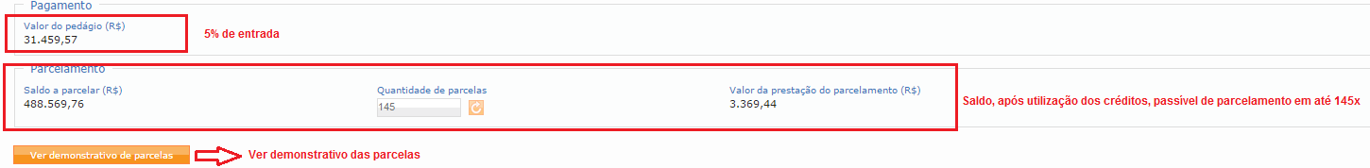
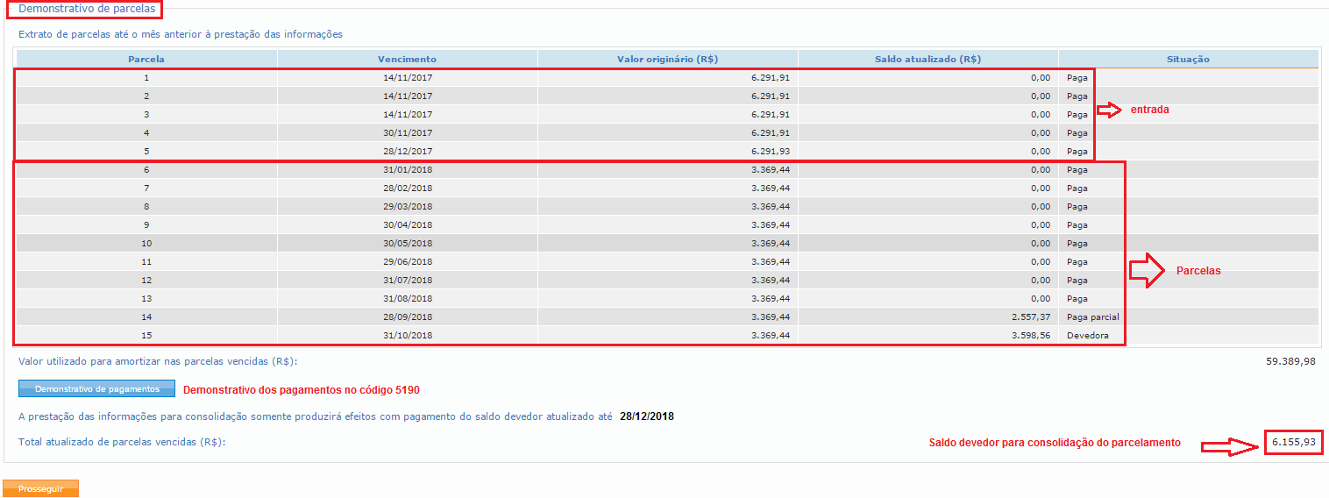


INFORMAÇÕES NECESSÁRIAS À CONSOLIDAÇÃO DO PARCELAMENTO DE DÍVIDAS NA MODALIDADE PERT IIIc

PERT IIIc

- Dívida total, sem redução, igual ou inferior a R$ 15.000.000,00 (quinze milhões de reais):
- entrada: à vista e em espécie de, no mínimo, 5% (cinco por cento) do valor da dívida consolidada, sem redução, que deverá ser pago em 5 (cinco) parcelas mensais e sucessivas, vencíveis de agosto a dezembro de 2017;
- saldo: após a aplicação da redução de 50% dos juros de mora e de 25% das multas de mora, de oficio ou isoladas, o saldo poderá ser parcelado em até 175 parcelas mensais e sucessivas, sendo cada parcela calculada com base no valor correspondente a 1% da receita bruta da pessoa jurídica, referente ao mês imediatamente anterior ao do pagamento, não podendo ser inferior a 1/175 do total da divida consolidada, com possibilidade de utilização de crédito de prejuízo fiscal decorrente da atividade geral ou da atividade rural e de base de cálculo negativa da CSLL ou com outros créditos próprios relativos aos tributos administrados pela RFB

Dívida total, sem redução, superior a R$ 15.000.000,00 (quinze milhões de reais):
- entrada: à vista e em espécie de, no mínimo, 20% (vinte por cento) do valor da dívida consolidada, sem redução, em 5 (cinco) parcelas mensais e sucessivas, vencíveis de agosto a dezembro de 2017;
- saldo: após a aplicação da redução de 50% dos juros de mora e de 25% das multas de mora, de oficio ou isoladas, o saldo poderá ser parcelado em até 175 parcelas mensais e sucessivas, sendo cada parcela calculada com base no valor correspondente a 1% da receita bruta da pessoa jurídica, referente ao mês imediatamente anterior ao do pagamento, não podendo ser inferior a 1/175 do total da divida
- Para dívida superior a 15 milhões não haverá possibilidade de utilização de créditos.

Seqüência de telas
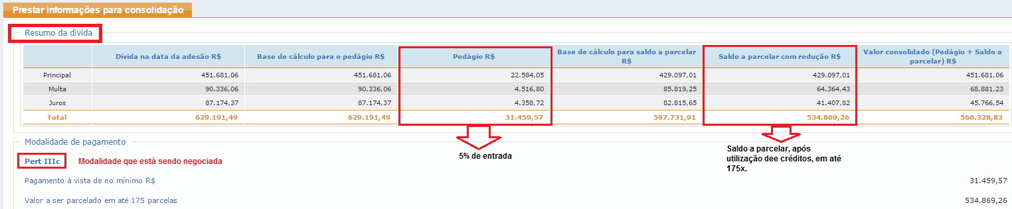

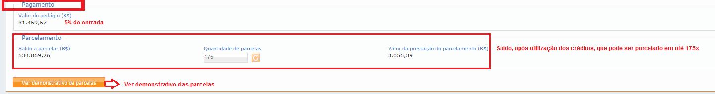
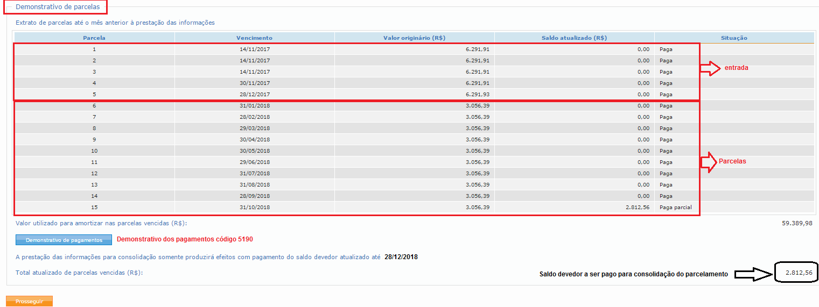


INFORMAÇÕES NECESSÁRIAS à CONSOLIDAÇÃO Do PARCELAMENTO DE DÍVIDAS NA MODALIDADE PERT Iv

PERT IV

Modalidade com entrada de no mínimo 24% dívida consolidada, em 24 prestações mensais e sucessivas e liquidação do restante com a utilização de crédito de prejuízo fiscal decorrentes da atividade geral ou da atividade rural e de base de cálculo negativa da CSLL ou com outros créditos próprios relativos aos tributos administrados pela RFB (76% restantes da dívida)
Não sendo suficiente o crédito para a liquidação do saldo, as parcelas serão recalculadas a partir mês da opção. A informação de crédito é obrigatória. Se não houver crédito outra modalidade deverá ser escolhida.

Nessa modalidade não há aplicação de reduções dos acréscimos legais.

Seqüência de telas
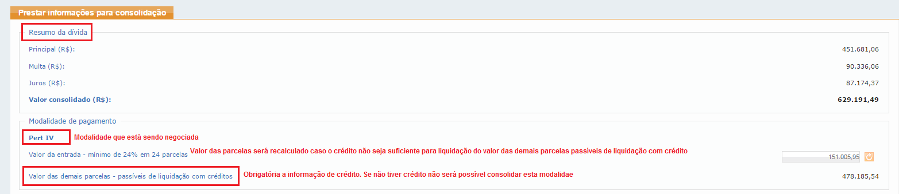
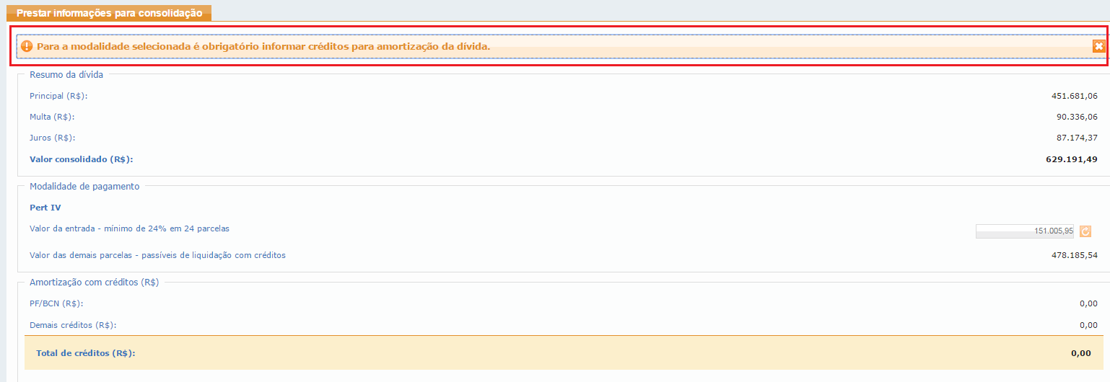
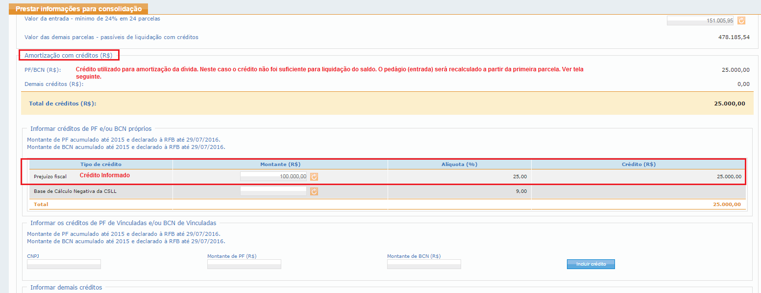
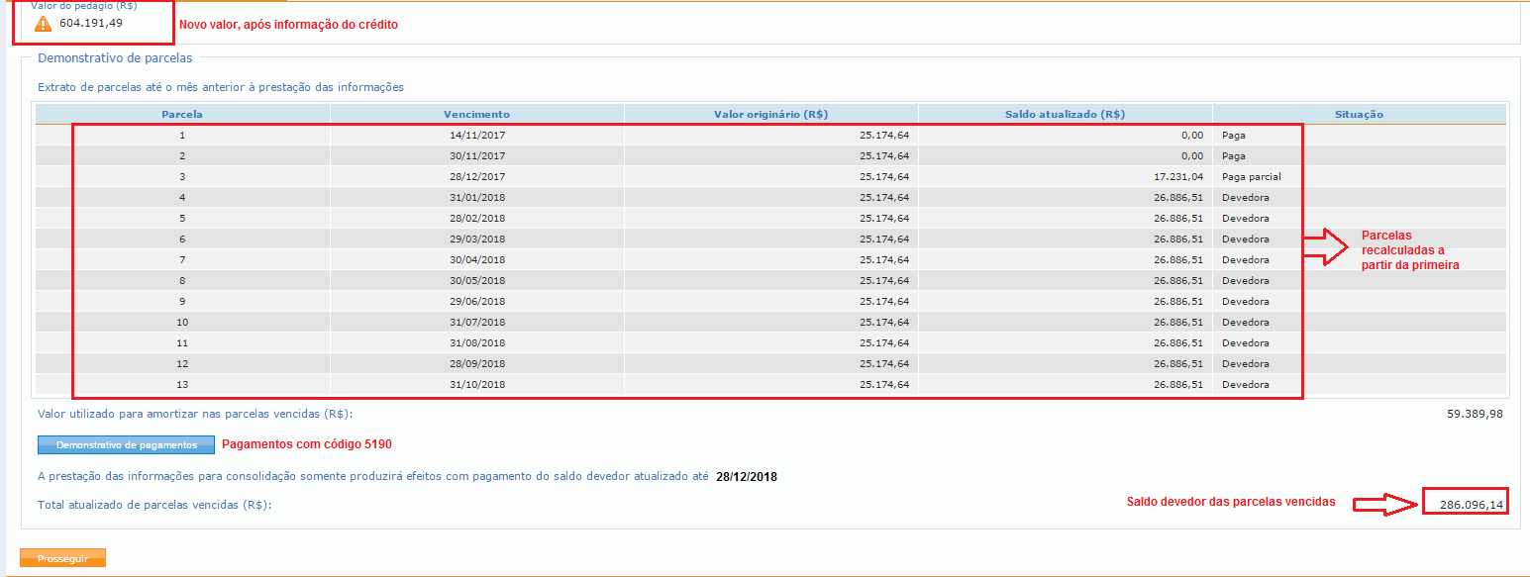

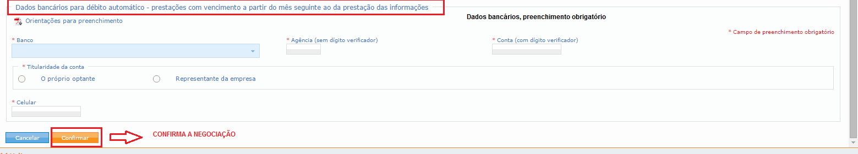

APURAÇÃO DE SALDO DEVEDOR DAS PRESTAÇÕES COM VENCIMENTO ATÉ O MÊS ANTERIOR AO DA PRESTAÇÃO DE INFORMAÇÕES PARA NEGOCIAÇÃO
Para o cálculo de saldo devedor, todos os pagamentos realizados no código de receita 5190 e 5184, a partir da opção, constantes na base de pagamentos da RFB na data de conclusão da prestação de informações para consolidação pelo contribuinte, serão utilizados.
Os pagamentos efetuados até 28.12.2018 serão alocados as respectivas parcelas geradas, até o limite do valor da parcela.
Para o cálculo do saldo devedor, a utilização dos recolhimentos efetuados no código de receita da modalidade, seguirá os seguintes critérios:
11) Alocados para a parcela do mês de vencimento preenchido no campo 06 do Darf recolhido.
2) Sobrando saldo de pagamento após sua alocação na parcela de vencimento do Darf, este será utilizado em ordem decrescente na alocação das parcelas vencidas até 30.11.2018 (por ex.: 11/2018, 10/2018, 09/208....)
3)Se após a alocação do pagamento pelos critérios 1 e 2 acima, sobrar saldo de pagamento, este será utilizado em ordem decrescente a partir da última parcela vincenda.

DARF PARA PAGAMENTO DO SALDO DEVEDOR DA NEGOCIAÇÃO

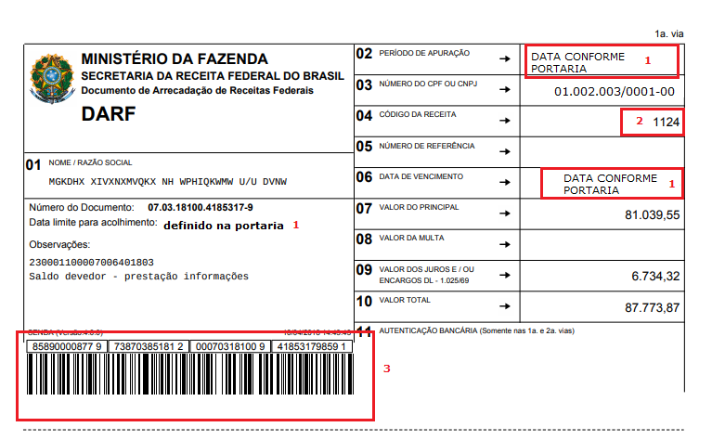

O Darf para pagamento do saldo devedor possui código de barras e o pagamento deverá ser feito por esse código
1. O período de apuração, data de vencimento e data limite para pagamento. Refere-se ao último dia útil definido na Instrução Normativa (28/12/2018);
2. Código de receita do parcelamento;
3.Código de barras. Trata o DARF do saldo devedor de DARF numerado. Dessa forma, o recolhimento deverá ser feito através do código de barras.

ALERTA o DARF deverá ser pago até o dia 28/12/2018 e através da leitura do código de barras.

FIQUE ATENTO!

O recolhimento até 28.12.2018 do Darf do saldo devedor, em seu valor integral, é condição para que a adesão à modalidade não seja cancelada.

O Darf é emitido com código de barras e poderá ser pago em terminais de autoatendimento, páginas dos bancos na internet ou por aplicativo de celular. Para correntista do Banco do Brasil está disponível a opção pagamento online

CIÊNCIA DO DEFERIMENTO DA CONSOLIDAÇÃO

Após a confirmação do cumprimento dos requisitos para a consolidação, pelos sistemas informatizados da RFB, a pessoa jurídica receberá mensagem de confirmação da efetiva consolidação da modalidade, por meio da Caixa Postal do Portal e-Cac.

DARF DE QUITAÇÃO APÓS CONSOLIDAÇÃO
O DARF de quitação que o sistema SiefPar emite após consolidação, NÃO considera a parcela de vencimento do mês da emissão do DARF. Assim, deverá ser emitido o DARF da parcela do mês mais o DARF da quitação.

RESCISÃO DO PARCELAMENTO

Implicará exclusão do devedor do Pert, com exigibilidade imediata da totalidade do débito confessado e ainda não pago, e automática execução da garantia prestada:

1 - a falta de pagamento de 3 (três) parcelas consecutivas ou 6 (seis) alternadas;
2 - a falta de pagamento de 1 (uma) parcela, estando pagas todas as demais;
3 - a falta de recolhimento de débitos vencidos após 30.04.2017, inscritos ou não em Dívida Ativa da União (DAU);
4 - a falta de pagamento, no prazo estipulado de 30 dias, na hipótese de indeferimento de utilização de créditos, quando os mesmos forem utilizados indevidamente com créditos não reconhecidos pela RFB.
5 - a constatação de qualquer ato tendente ao esvaziamento patrimonial do sujeito passivo como forma de fraudar o cumprimento do parcelamento;
6- a decretação de falência ou extinção, pela liquidação, da pessoa jurídica optante;
7 - a concessão de medida cautelar fiscal, nos termos da Lei nº 8.397, de 6 de janeiro de 1992; ou
8 - a declaração de inaptidão da inscrição no CNPJ, nos termos dos arts. 80 e 81 da Lei nº 9.430, de 1996.
9 - o descumprimento das obrigações com o Fundo de Garantia do Tempo de Serviço - FGTS.

OBS.: Na hipótese de exclusão do devedor do Pert:
1 - os valores liquidados com os créditos de que trata o art. 10 da IN RFB nº 1687/2017 serão restabelecidos em cobrança;
2 - será apurado o valor original do débito, com incidência dos acréscimos legais, até a data da rescisão; e
3 - serão deduzidas do valor referido no item acima as parcelas pagas em espécie, com acréscimos legais até a data da rescisão.

LEGISLAÇÃO

Medida Provisória nº 7D:\Users\05604000477\AppData\Local\Temp\notes50B74A\_blank83D:\Users\05604000477\AppData\Local\Temp\notes50B74A\_blank, de 31D:\Users\05604000477\AppData\Local\Temp\notes50B74A\_blankD:\Users\05604000477\AppData\Local\Temp\notes50B74A\_blankde maioD:\Users\05604000477\AppData\Local\Temp\notes50B74A\_blankD:\Users\05604000477\AppData\Local\Temp\notes50B74A\_blankD:\Users\05604000477\AppData\Local\Temp\notes50B74A\_blankD:\Users\05604000477\AppData\Local\Temp\notes50B74A\_blankD:\Users\05604000477\AppData\Local\Temp\notes50B74A\_blankD:\Users\05604000477\AppData\Local\Temp\notes50B74A\_blankD:\Users\05604000477\AppData\Local\Temp\notes50B74A\_blankD:\Users\05604000477\AppData\Local\Temp\notes50B74A\_blank de 2017 | Institui o Programa de Regularização Tributária junto à Secretaria da Receita Federal do Brasil e à Procuradoria-Geral da Fazenda Nacional.
Lei nº 13.496 de 24 de outubro de 2017 | Institui o Programa Especial de Regularização Tributária (Pert) na Secretaria da Receita Federal do Brasil e na Procuradoria-Geral da Fazenda Nacional.
Instrução Normativa RFB nº 1711D:\Users\05604000477\AppData\Local\Temp\notes50B74A\_blankD:\Users\05604000477\AppData\Local\Temp\notes50B74A\_blankD:\Users\05604000477\AppData\Local\Temp\notes50B74A\_blank, de D:\Users\05604000477\AppData\Local\Temp\notes50B74A\_blank16D:\Users\05604000477\AppData\Local\Temp\notes50B74A\_blank de junhoD:\Users\05604000477\AppData\Local\Temp\notes50B74A\_blankD:\Users\05604000477\AppData\Local\Temp\notes50B74A\_blankD:\Users\05604000477\AppData\Local\Temp\notes50B74A\_blankD:\Users\05604000477\AppData\Local\Temp\notes50B74A\_blankD:\Users\05604000477\AppData\Local\Temp\notes50B74A\_blankD:\Users\05604000477\AppData\Local\Temp\notes50B74A\_blank de 2017 | Regulamenta o Programa Especial de Regularização Tributária (Pert), instituído pela Medida Provisória nº 783, de 4 de janeiro de 2017, perante a Secretaria da Receita Federal do Brasil (RFB).
Instrução Normativa RFB nº 1855, de 07 de dezembro de 2018 | Dispõe sobre a prestação de informações para fins de consolidação de débitos no Programa Especial de Regularização Tributária, instituído pela Lei 13.496, de 24 de outubro de 2017, n o âmbito da Secretaria da Receita Federal do Brasil.

